Rīgas Tehniska universitāte

Datorzinātnes un informācijas tehnoloģijas fakultāte
Lietišķo datorsistēmu institūts

3. praktiskais darbs mācību priekšmetā
„Funkcionālā programmēšana”

Izstrādāja: Valērijs Gusjkovs
Sergejs Terentjevs
3. kurss, 4.grupa
Pārbaudīja: as. prof. V. šitikovs

2008./2009. māc. g.

SATURS

SATURS 2
UZDEVUMA NOSTĀDNE 3
PROGRAMMAS PIRMTEKSTS 4
KONTROLES PIEMĒRS 12
SECINĀJUMI 15
IZMANTOTA LITERATŪRA 16

UZDEVUMA NOSTĀDNE

Uzdevuma nostādne:
Uzrakstīt kārsu spēli „Ragana”, kurā var spēlēt 2 – 4 un vairāk cilvēki. Paredzēt galveno funkciju ar nosaukumu „Ragana”, kurai tiks padots nenoteikts argumentu skaits, spēles gaitā izvadīt paziņojumus kādu kārti ir izvilcis spēlētājs, un jā rodas pāris, tad kāds pāris tika izsviests no spēlētāja kāvās, bez tām izvadīt lūgumu spēlētājam izņemt kārti un izvadīt pārējos spēles gaitas soļus. Spēlei jābūt realizētai cilvēka lomā.
Uzdevuma risinājums:
Pirms spēlēs izstrādes uzsākšanas, tika noskaidrotas visas sākotnējas funkcijas un prasības, kuras būtu jāpilda programmai. Tika nolemts lietot sekojošus apzīmējumus kāršu mastiem:
- Kreics (ang. clubs) - C (♣),
- Pīķis (ang. spades) - S (♠),
- Ercens (ang. hearts) - H (♥),
- Kāravs (ang. diamonds) – D (♦).
Savukārt, dažās kārtis tika apzīmētas sekojoši:
- Kalps - J (ang. Jack),
- Dāma - Q (ang. Queen),
- Karalis - K (ang. King),
- Dūzis – A (ang. Ace).
Spēles izstrāde tika sadalītas divas daļas, kuras tika realizētās paralēli, abiem pāriniekiem rakstot savu programmas daļu (tāda veida vispirms tika noskaidrots kādam jābūt pirmās programmas daļas izvades rezultātam, lai tas varētu tikt nodots pārinieka realizētai otrai programmas daļai). Pirmajā daļā bija jāpanāk kāršu kāvās ģenerēšanu, kas tika iegūta ar lisp funkcijas random palīdzību, kura ģenerē nejaušas vērtības. Tādējādi bija nepieciešamas izslēgt dublikātus un kreica dāmu, vadoties pēc kāršu spēles „Ragana” būtības. Nākamais, svarīgais solis bija panākt kāršu sadalīšanu nenoteiktām skaitām spēlētāju (mūsu izstrādātāja spēlē var spēlēt no 2 - 4 spēlētājiem), t.i., jā spēle tikai 2 spēlētāji, tad vienam uz rokam jābūt 18 un citām 17 kārtīm (jo iztrūkst kreica dāma), jā 3 spēlētāji, tad diviem jābūt 12 kārtīm un vienam 11 kārtīm u.tml. Pēc kāršu sadales starp spēlētājiem tika panākta pāru kāršu izsviešana no spēlētāju kāršu kāvam.
Otrajā programmas realizācijas daļā tika realizēta pati spēle, t.i., tika nodrošinātas funkcijas, kas paredz kārts izvilkšanu no cita spēlētāja kārts kāvās un dotas kārts pievienošanu attiecīga spēlētāja kārtīm, kas ir vilcis šo kārti, protams, jā izvilktai kārtij neparādījās pāra kārts, citādi tā tika izsviesta kopā ar šo pāra kārti. Pie tām tika nodrošināts, lai netiktu izviesta pīķa dāma ar kādu masts dāmu, jo doto dāmu nevar izsviest un pēc spēlēs būtības zaudētājs ir tās, kuram uz rokam paliek šī dāma. Tika realizēta spēles saskarne, kura izvada paziņojumus atbilstoši spēlēs gaitā notiekošām, zaudētāja izvadi u.tml. Spēlēs gaitā spēlētājiem ir jānorāda kārti, kuru viņi izvilks no citu spēlētāju kārtīm.

PROGRAMMAS PIRMTEKSTS

#||------------------- MAKING CARDS DECK ----------------------||#

#|| funkcija atkarība no ģenerētā gadījuma skaitļa atgriež kādu masti ||#
(defun MAST (RNUM)
(cond ((equal RNUM 0) 'S)
((equal RNUM 1) 'H)
((equal RNUM 2) 'D)
((equal RNUM 3) 'C)
))

#|| funkcija atkarība no ģenerētā gadījuma skaitļa atgriež kādu kārts lomu ||#
(defun RANK (RNUM)
(cond
((equal RNUM 0) '6)
((equal RNUM 1) '7)
((equal RNUM 2) '8)
((equal RNUM 3) '9)
((equal RNUM 4) '10)
((equal RNUM 5) 'J)
((equal RNUM 6) 'Q)
((equal RNUM 7) 'K)
((equal RNUM 8) 'A)
))

#|| funkcija ģenerē kārti (gadījuma kārts loma kopā ar gadījuma masti) ||#
(defun CARD()
(cons(RANK(random 9)) (list(MAST(random 4)))))

#|| funkcija apvieno ģenerētas kārtis vienā sarakstā ||#
(defun SHUFFLE (L i)
(cond
((equal i 0) L)
(T(SHUFFLE (cons (CHECK (CARD) L) L) (- i 1)))
))

#|| funkcija pārbauda vai ir dublikāts vai kreiču dāma, tad vieta ģenerē citu kārti ||#
(defun CHECK(C L)
(cond ((ISDUBLICATE C L) (CHECK (CARD) L))
(T C)))

#|| Apakš funkcija, kura atrodot dublikātu vai kreiču dāmu atgriež patiess, citādi nepatiess vērtību ||#
(defun ISDUBLICATE(C L)
(cond ((null (cdr L)) (cond ((or (equal C (car L)) (equal C (List 'Q 'C))) T) (T nil)))
((or (equal C (car L)) (equal C (List 'Q 'C))) T)
(T(ISDUBLICATE C (cdr L) ))
))

#||--------------- SERVING CARDS FOR PLAYERS ------------------||#

#|| Funkcija skaita spēlētāju skaitu ||#
(defun VARIETY(NUM)
(cond ((null NUM) 0)
(T(+ 1 (VARIETY(cdr NUM))))))

#|| Funkcija atkarība no spēlētāju skaita sadala kārtis spēlētājiem ||#
(defun SERVE (DECK i n)
(cond ((equal i 1) (list (MIX DECK (- n 1))))
(T(append (list(MIX DECK n)) (SERVE (ONEOUT DECK n) (- i 1) n)))
))

#|| Funkcija no ģenerēta kāršu sarakstā atlasa noteiktu daudzumu kāršu ||#
(defun MIX (DECK Q)
(cond ((equal Q 1) (list (car DECK)))
(T(cons (car DECK) (MIX (cdr DECK) (- Q 1))))))

#|| Funkcija no ģenerēta kāršu sarakstā izdzēš atlasīto kāršu daudzumu ||#
(defun ONEOUT (DECK Q)
(cond ((equal Q 0) DECK)
(T (ONEOUT (cdr DECK) (- Q 1)))
))

#||--------------------- PLAYING GAME -------------------------||#

#|| Galvenā funkcija, kura veido spēlētāju sarakstu un izsauc citas apakš funkcijas ||#
(defun RAGANA (a b &optional c d) (prog (p)
(cond
((and (null c) (not(null d))) (setq p (list a b d)))
((and (not(null c)) (null d)) (setq p (list a b c)))
((and (not(null c)) (not(null d))) (setq p (list a b c d)))
(T(setq p (list a b))))
(return (PLAY p (SERVE (SHUFFLE (list (CARD)) 34) (VARIETY p) (/ 36 (VARIETY p)))))
))

#|| Funkcija realizē spēli starp lietotājiem ||#
(defun PLAY (PLAYERS CARDS) (prog (i)
(format t "~a~%" "--------------------------------------------------------------------------")
(format t "~a~%" " SPELE RAGANA ")
(format t "~a~%" "--------------------------------------------------------------------------")

(setq i (VARIETY PLAYERS))
(PRINTLN PLAYERS CARDS i)

(format t "~a~%" "--------------------------------------------------------------------------")
(format t "~a~%" " * PARU IZSVIESANA * ")
(format t "~a~%" "--------------------------------------------------------------------------")
(format t "Visiem speletajiem tika automatiski izsviestas dubletas kartis!~%")
(format t "~a~%" " ")
(PRINTLN PLAYERS (cutcards CARDS ()) i)
(format t "~a~%" "--------------------------------------------------------------------------")
(format t "~a~%" " * SPELES GAITA * ")
(format t "~a~%" "--------------------------------------------------------------------------")

(return (game (cutcards CARDS ()) PLAYERS))
))

#|| Funkcija izvada spēlētāju un tā kārtis ||#
(defun PRINTLN(PLAYERS CARDS i)
(cond ((equal i 0) nil)
(T (format t "~a" "Speletaja ")
(format t "~a" (car PLAYERS))
(format t "~a~%" " kartis pec izdales:")
(format t "~a~%" " ")
(format t "~a~%" (car CARDS))
(format t "~a~%" " ")
(PRINTLN (cdr PLAYERS) (cdr CARDS) (- i 1))
)))

#|| Funkcija spēles sākumā izsviež pārus no lietotāju kārtīm ||#
(defun cutcards(L L1)
(cond ((null L) L1)
(t (cutcards (cdr L) (append L1 (list (deldup(car L) )) )))
))

#|| Funkcija spēles gaitas uzsākšanai||#
(defun GAME (L P) (test1 L (countplayers P 0) '1 '2 NIL P))

#||funkcija spēlētāju skaita uzzināšanai no spēlētāju saraksta||#
(defun countplayers (P N)
(cond ((null P) N)
(t (countplayers (cdr P) (+ N 1)))
))

#||funkcija spēlētāja vārda saņemšanai||#
(defun getplayer (P N)
(cond
((equal N 1) (car P))
(t (getplayer (cdr P) (- N 1)))))

#|| funkcija spēlētāja karšu saraksta saņemšanai ||#
(defun GETPC(P L)
(cond ((not(equal P 1)) (GETPC(- P 1) (cdr L)))
(t (car L)
)))

#||funkcija spēlētāja kāršu masīva pārrakstīšanai||#
(defun OVERWRITEPC(P L L1 PL)
(cond ((not(equal P 1))
(OVERWRITEPC (- P 1) (cdr L) (append L1 (List (car L))) PL))
(t (append L1 PL (cdr L)))))

#||funkcija kāršu saskaitīšanai spēlētājam||#
(defun COUNTPLAYERCARDS(L N)
(cond ((null L) 0) ((null (cdr L)) (+ N 1) )
(t (COUNTPLAYERCARDS(cdr L) (+ N 1))
)))

#|| funkcija uzzināšanai, kāda kārts spēlētajam ir n vietā ||#
(defun STEALCARD(L N)
(cond ((equal N 1) (car L))
(t (STEALCARD (cdr L) (- N 1) ) )
))

#|| izvelētas kārts dzēšana spēlētājam||#
(defun REMOVECARD(L L1 N)
(cond ((null L) L1)
((equal N 1) (REMOVECARD (cdr L) L1 (- N 1) ) )
(t (REMOVECARD (cdr L) (append L1 (list (car L))) (- N 1) ) )
))

#||kārts c dublikāta meklēšana spēlētājam||#
(defun SEARCHDUPLICATE(L L1 C dama)
(cond
((null L)(append (list `(Q S) nil ) (list (append (List C) L1 ))))
((and (not(or(equal (car L) dama) (equal C dama)))(equal (car(car L)) (car C))) ( append (list C (car L)) (list(append L1 (cdr L)))))
(t (searchduplicate (cdr L) (append L1 (list (car L))) C dama))))

#|| funkcija kartes c vienādranga kartes meklēšanai ||#
(defun find1 (L C)
(cond ((null L) NIL)
((equal c (car L)) (car L))
(t (find1 (cdr L) C))))

#|| funkcija c kartes meklēšanai ||#
(defun find2 (L C)
(cond ((null L) NIL)
((and (not(or (equal (car L) '(Q S)) (equal c '(Q S))))(equal (car c) (car (car L)))) (car L))
(t (find2 (cdr L) C)
)))

#||funkcija kāršu dublikātu dzēšanai||#
(defun deldup (L)
(delthrown L (throwstartduppl L ()) ())
)

#||funkcija ne dublicēto karšu atstāšanai||#
(defun delthrown (L L1 L2)
(cond ((null L) L2)
((null(find1 L1 (car L))) (delthrown (cdr L) L1 (append L2 (list (car L)))))
(t (delthrown (cdr L) L1 L2))
))

#||funkcija dublicētu kāršu atrašanai||#
(defun throwstartduppl (L L1)
(cond ((null L) L1)
((null (find2 (cdr L) (car L)) ) (throwstartduppl (cdr L) L1 ))
(t (cond
((and (null (find1 L1 (find2 (cdr L) (car L)) )) (null (find1 L1 (car L))))
(throwstartduppl (cdr L) (append (List (car L)) (append (List (find2 (cdr L) (car L)) ) L1))))
(t (throwstartduppl (cdr L) L1))))))

#||funkcija zaudētāja numura uzzināšanai||#
(defun wholoses (L P)
(cond ((not(null (car L))) P)
(t (wholoses (cdr L) (+ P 1)))
))

#|| funkcija spēles gaitas norisei ||#
(defun test1 ( L P P1 P2 PR NAMES)
(cond ((<= (checkend L 0) 1)
(format t "||||||||||||||||||||||||||||||||||||||||||||||||||||||||||||||||||||||||~%")
(format t "||||||SPELE BEIGTA! zaudejis ir speletajs ~15a! |||||||~%" (getplayer NAMES (wholoses L 1)))
(format t "||||||||||||||||||||||||||||||||||||||||||||||||||||||||||||||||||||||||~%")
)
((equal 0 ( countplayercards (GETPC P1 L) 0) ) (test1 L P (convertnum P (+ P1 1)) (convertnum P (+ P2 1)) PR NAMES))
((or (equal P1 P2) (equal 0 ( countplayercards (GETPC P2 L) 0)) ) (test1 L P P1 (convertnum P (+ P2 1)) PR NAMES))

(t
(cond
((and (not(null PR ) ) (not(equal 0 (countplayercards (GETPC PR L) 0)))) (format t "jusu kartis ir ~a !~%" (GETPC PR L))
))

(cond
((or (not(equal 0 (countplayercards (GETPC P1 L) 0)) ) (not(equal 0 (countplayercards (GETPC P1 L) 0))) )(format t "~%") (format t "SPELE PLAYER ~a! -~a~%" P1 (getplayer NAMES P1))
))

(cond
((or (not (equal 0 (countplayercards (GETPC P1 L) 0)) ) (not (equal 0 (countplayercards (GETPC P1 L) 0)) )) (format t "jusu kartis ir ~a !~%" (GETPC P1 L))))
(test1 (getcard L P1 P2 '(Q S) NAMES) P (convertnum P (+ P1 1)) (convertnum P (+ P2 1)) P1 NAMES))
))

#|| funkcija pārbaudei, vai spēle ir beigusies ||#
(defun checkend(L N)
(cond ((null L) N)
((equal 0 (countplayercards (GETPC 1 L) 0)) (checkend (cdr L) N))
(t (checkend (cdr L) (+ N 1)))
))
#||funkcija spēlētāja numura ciklošanai||#
(defun convertnum(P P1)
(cond ( (> P1 P ) 1)
(t P1)
))

#||funkcija kartes noņemšanai||#
(defun testplay (L NAMES)
(cond ((null L) NIL)
(t (testplay (getcard L 1 2 '(Q S) NAMES) NAMES ))
))

#||funkcija numura ievadei no tastatūras||#
(defun read1(N) (prog(temp)
(setq temp (read))
(cond ((not (numberp temp))
(format t "~%ievadiet pareizo skaitli!~%")
(return (read1 N)))
((or(> temp N)(< temp 1) )
(format t "~%ievadiet pareizo skaitli!~%")
(return (read1 N))
)
(t (return temp))
)))

#||funkcija kārts paņemšanai, izsviešanai vai pievienošanai karsu masīvā||#
(defun GETCARD (L P1 P2 dama NAMES) (prog (pl1 pl2 temprandom tempcard result newL)
(setq pl1 (GETPC P1 L))
(setq pl2 (GETPC P2 L))

(format t "speletajs ~a ludzu izvelieties speletaja ~a karti (1-~a) : " (getplayer NAMES p1) (getplayer NAMES p2) (countplayercards pl2 0))

(setq temprandom (read1 (countplayercards pl2 0) ))

;; (setq temprandom (+(random (countplayercards pl2 0) ) 1))(format t "~a~%" temprandom)

(setq tempcard (stealcard pl2 temprandom))
(setq pl2 (removecard pl2 () temprandom))
(setq result (searchduplicate pl1 () tempcard dama))
(setq newL ( OVERWRITEPC P1 L () (cdr(cdr result)) ))
(setq newL ( OVERWRITEPC P2 newL () (List pl2)))
(setq pl1 (car(cdr(cdr result))))
(format t "speletajs ~a panema ~a`s karti ~a kas bija ~a " (getplayer NAMES p1) (getplayer NAMES p2) temprandom tempcard)
(cond
((not(null (car(cdr result))))
(format t " un izvairijas no tas kopa ar savu ~a !" (car (cdr result) ) )
)
)
(cond
((equal (countplayercards pl2 0) 0)
(format t "~%---------------------------------------------------------------------------~%")
(format t "Speletajam ~a vairs nepalika karsu, vins ir izgajis no speles !!!~%" (getplayer NAMES p2))
(format t "---------------------------------------------------------------------------")
)
)(cond((equal (countplayercards pl1 0) 0)
(format t "~%---------------------------------------------------------------------------~%")
(format t "Speletajam ~a vairs nepalika karsu, vins ir izgajis no speles !!!~%" (getplayer NAMES p1))
(format t "---------------------------------------------------------------------------")
) )(format t " ~%")

(return newL)

))

KONTROLES PIEMĒRS

Spēle tiek iesākta izsaucot funkciju ar nosaukumu „Ragana” un tai nododot nenoteikto skaitu argumentu (programma ļauj spēlēt no 2 līdz 4 spēlētājiem). Sākot spēli tiek paradītas spēlētāju kārtis, kuras tiek sadalītas vadoties pēc spēlētāju skaita, mūsu piemēra var redzēt kā Jānim un Valdim ir iedalītas 12 kārtis, bet Ievai tikai 11, jo trūkst kreicu dāmas (D C).

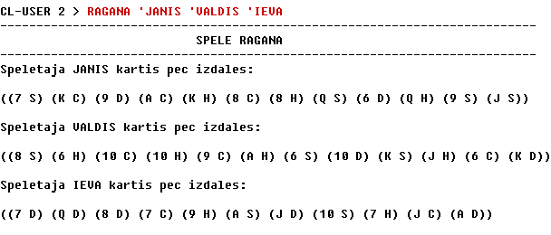
Nākama spēles etapā visi spēlētāji izsviež pārus no savam kārtīm. Var redzēt kā, spēlētājs Valdis izsviež ercenu 6 un pīķa 6, bet kreicu 6 paliek, jo viņa kārtīs dotai kārtij nav pāra. Tanī pašā laikā Jānis neizsviež pīķa dāmu, kaut tai ir pāris ercenu dāma.

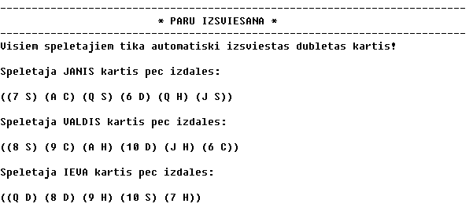
Tagad sākas spēle, pirmais Jānis velk kārti no Valda kārtīm, tas izvelk erču 8, tā kā Jāņa kārtis ar izvilkto kārti pāris neveidojas un viņš ir spiests paņemt to sev.
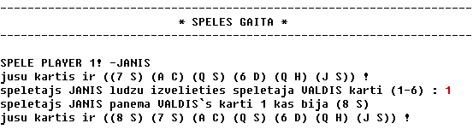
Tagad Valdis ņem kārti no Ievas, var redzēt kā Valdim nav vairs erču 8, jo Jānis to ir izvilcis. Valdis izvelk erču 9 un izsviež to kopa ar savu kreicu 9 kārti, jo veidojas pāris.

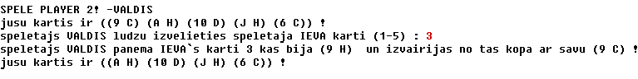
Nākama Ieva velk kārti no Jāņa, izvelk kreicu dūzi, kuram ne veidojās pāris un paņem to.

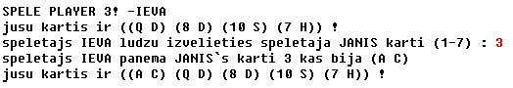
Jānis izvelk kreicu 6 no Valda un izsviež to kopā ar savu kāravu 6 un tad Valdis izvelk kārti no Ievas, ka rezultāta veidojas 10 pāris.

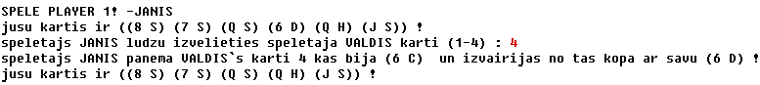
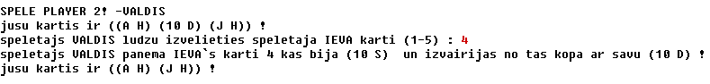
Ieva velk kārti no Jāņa, izvelk pīķa dāmu, kuru nedrīkst izsviest, neskatoties kā viņai veidojas pāris kāravu dāma.

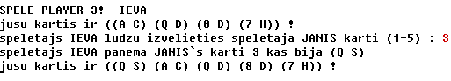
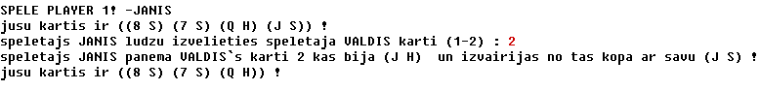
Valdis izvelk no Ievas kreiču dūzi, viņam veidojas pāris un līdz ar to paliek bez kārtīm.

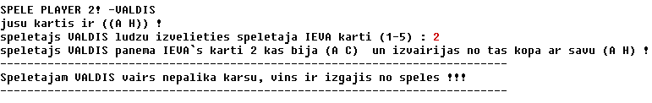
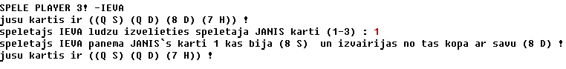
Jānim palaimējas neizvilkt no Ievas pīķa dāmu, kā rezultāta izsviež 7 pārus un viņam paliek 1 kārts.
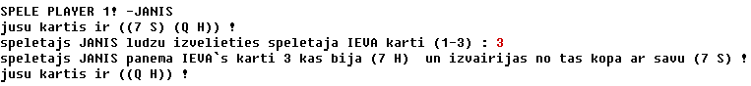
Ieva ir spiesta paņemt Jāņa pēdējo kārti, kā rezultāta izsviež dāmu pārus, bet viņai uz rokām paliek pīķa dāma – viņa ir zaudējusi.

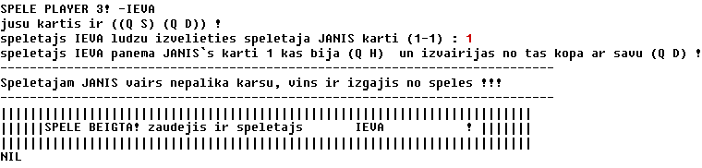

SECINĀJUMI

Šajā praktiskajā darbā tika izstrādāta karšu spēles programma, kura pēc vairākām pārbaudēm redzamu kļūdu nesatur.
Darba gaitā tika izstrādātās vairākās rekursīvas funkcijas, kuras saskaras un komunicē ar citām funkcijām, ko bija īpaši svarīgi pareizi realizēt strādājot divatā. Tā, šis praktiskais darbs palīdzēja ne tikai padziļināt zināšanas Lisp valodā rekursiju izmantošana un pielietošana praksē, vairāku argumentu funkcijās izmantošanā un vispārējas sistēmas saprašanā, bet arī deva iespēju pamēģināt izstrādāt programmu komandā, saprast komandas darba grūtības un priekšrocības.
Izpildīt praktisko darbu bija interesanti, ņemot vēra, ka Lisp programmēšana krietni atšķiras no vairākām programmēšanas valodām. Darbs stingri attīstīja loģisko domāšanu un alternatīvo risinājumu meklēšanas iemaņas. Īpašu vietu izstrādē var atzīmēt testēšanai, kas atņēma tikpat daudz laika, ka koda rakstīšana un algoritmu izstrāde. Speciāli šim nolūkam tika izstrādātas speciālas funkcijas un vienkāršota datu ievade. Kļūdas bija dažādas - no nepareizas numerācijas, līdz negaidītas spēlētāja pārvēršanas kartē.
Tagad, kad darbs ir jau padarīts, saprotam vairākas Lisp valodas pielietošanas priekšrocības un turpmāk mēģināsim paaugstināt savas zināšanas.

IZMANTOTA LITERATŪRA

- V. Šitikovs. Lekciju konspekts „Programmēšanas valoda Lisp”- Rīga, RTU, 2002.
- Internets: http://nostoc.stanford.edu/jeff/llisp/index.html
- Internets: http://psg.com/~dlamkins/sl/contents.html

